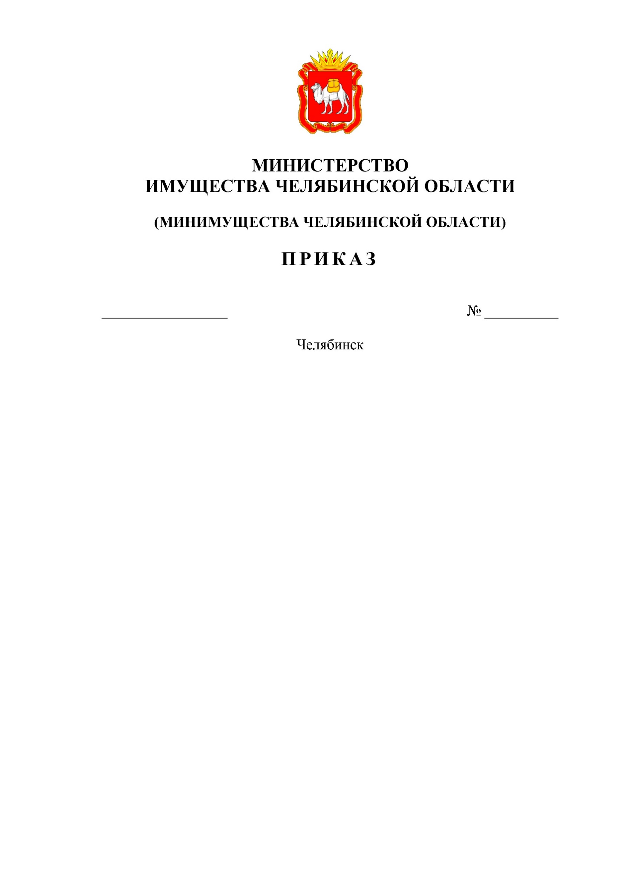

О внесении изменений в приказ Министерства имущества
Челябинской области от 30.06.2015 № 178-П

В соответствии с Земельным кодексом Российской Федерации, постановлением Правительства Российской Федерации от 03.12.2014 № 1300 «Об утверждении перечня видов объектов, размещение которых может осуществляться на землях или земельных участках, находящихся в государственной или муниципальной собственности, без предоставления земельных участков и установления сервитутов», Законом Челябинской области от 13.04.2015 № 154-ЗО «О земельных отношениях», Положением о Министерстве имущества Челябинской области, утвержденным постановлением Губернатора Челябинской области от 10.12.2014 № 233,
ПРИКАЗЫВАЮ:
1. Внести в Порядок и условия размещения объектов на землях или земельных участках, находящихся в государственной или муниципальной собственности, без предоставления земельных участков и установления сервитутов, утвержденные приказом Министерства имущества Челябинской области от 30.06.2015 № 178-П «О порядке и условиях размещения объектов на землях или земельных участках, находящихся в государственной или муниципальной собственности, без предоставления земельных участков и установления сервитутов» (Южноуральская панорама, 9 июля 2015 г. № 96; 14 января 2017 г. № 2, спецвыпуск № 1; 31 мая 2017 г. № 51, спецвыпуск № 13; 26 апреля 2018 г. № 37; 16 апреля 2020 г. № 33; 4 февраля 2021 г. № 8; Официальный интернет-портал правовой информации (www.pravo.gov.ru), 27 октября 2021 г.; 28 июля 2022 г.; 19 декабря 2022 г.; 19 мая 2023 г.; 1 августа 2023 г.), следующие изменения:
в пункте 5:
в подпункте «в» слова «пунктах 1 – 3, 5 – 30, 34» заменить словами «пунктах 1 – 3, 5 – 30, 34, 35»;
в подпункте «г»:
слова «пунктах 4, 31 – 34» заменить словами «пунктах 4, 19, 31 – 34, 35, 36»;
слова «, а также нестационарных объектов для оказания услуг общественного питания (сезонные (летние) кафе предприятий общественного питания), предусмотренных пунктом 19 перечня» исключить;
в подпункте «ж» слова «за исключением размещения объектов, указанных в пунктах 1 - 3, 5 - 7, 11 перечня,» исключить;
пункт 6 изложить в следующей редакции:
«6. К заявлению может быть приложена выписка из Единого государственного реестра недвижимости об объекте недвижимости (земельный участок и (или) сооружение).»;
в пункте 7 слова «пункте 6» заменить словами «подпункте «и» пункта 5, пункте 6»;
в подпункте 2 пункта 9.1 слова «пунктах 1 – 18, 21, 26, 27, 33, 34» заменить словами «пунктах 1 – 18, 21, 26, 27, 33, 34, 36»;
подпункт «ж» пункта 13 после слова «части» дополнить словами «, за исключением случаев, если ранее выдано разрешение для размещения объектов, указанных в пунктах 1 – 3, 5 – 7, 11 перечня;».
2. Отделу управления и распоряжения земельными участками (Киреева Э.Р.) в течение одного рабочего дня со дня подписания настоящего приказа обеспечить направление приказа в Государственно-правовое управление Правительства Челябинской области в целях его государственной регистрации.
3. Организационно-контрольному управлению (Милица Д.В.)
в течение десяти дней со дня государственной регистрации приказа обеспечить:
1) размещение настоящего приказа в информационно-телекоммуникационной сети «Интернет» на официальном сайте Министерства имущества Челябинской области (www.im.gov74.ru);
2) опубликование настоящего приказа на «Официальном интернет-портале правовой информации» (www.pravo.gov.ru).
4. Контроль за исполнением приказа возложить на первого заместителя Министра имущества Челябинской области Морозову О.А.
5. Настоящий приказ вступает в силу со дня его официального опубликования.

Министр Э.Э. Белоусов

